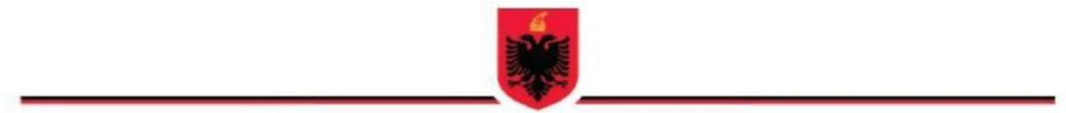
Formati Nr. 1

REPUBLIKA E SHQIPËRISË
MINISTRIA XXX
INSPEKTORATI SHTETËROR XXX
DREJTORIA RAJONALE_________

AUTORIZIM INSPEKTIMI

Nr. III/00000007/A Datë___/___/____

Bazuar në nenin 27, të ligjit nr. 10433, datë 16.6.2011, “Për inspektimin në Republikën e Shqipërisë” dhe VKM-së për krijimin e inspektoratit shtetëror përkatës autorizoj inspektimin e
Të dhëna mbi subjektin e inspektimit:
Emri i subjektit: |  |  | NIPT:
Adresa/vendndodhja:

Përshkrim i objektit të inspektimit: (Sigurimi dhe zbatimi i dispozitave ligjore..............)

Inspektorët shtetërorë të autorizuar për të kryer inspektimin:
1. |  | NUI:
2. |  | NUI:

si dhe persona të tjerë të autorizuar;
1. |  |  |  | NUI:
2. |  |  | NUI:

Kohëzgjatja e inspektimit:

(Me selektim në sistem: 1/2, 1 e ½ –15 ditë)

(ora, data e fillimit) (ora, data e përfundimit)

Vendi/vendet ku do të kryhet inspektimi (adresa/t):

Njoftim paraprak i autorizimit subjektit të inspektimit: Po □ Jo □
Njoftimi paraprak i autorizimit nuk njoftohet për arsye: (neni 32, pika 2, shkronjat “a”–“d”, gjenerohet nga sistemi. Në rastin e shkronjës “a”, vendimi i mosnjoftimit paraprak motivohet, ndërsa në rastin e shkronjës “b”, evidentohet përcaktimi i ligjit të posaçëm që lejon mosnjoftimin paraprak të inspektimit)”

KRYEINSPEKTORI

(sipas VKM-së për krijimin e ISH-së)

Nënshkrimi, vula e institucionit

